Утилита ipconfig
Задание 1. Получите справку о параметрах утилиты ipconfig.
Ipconfig /?
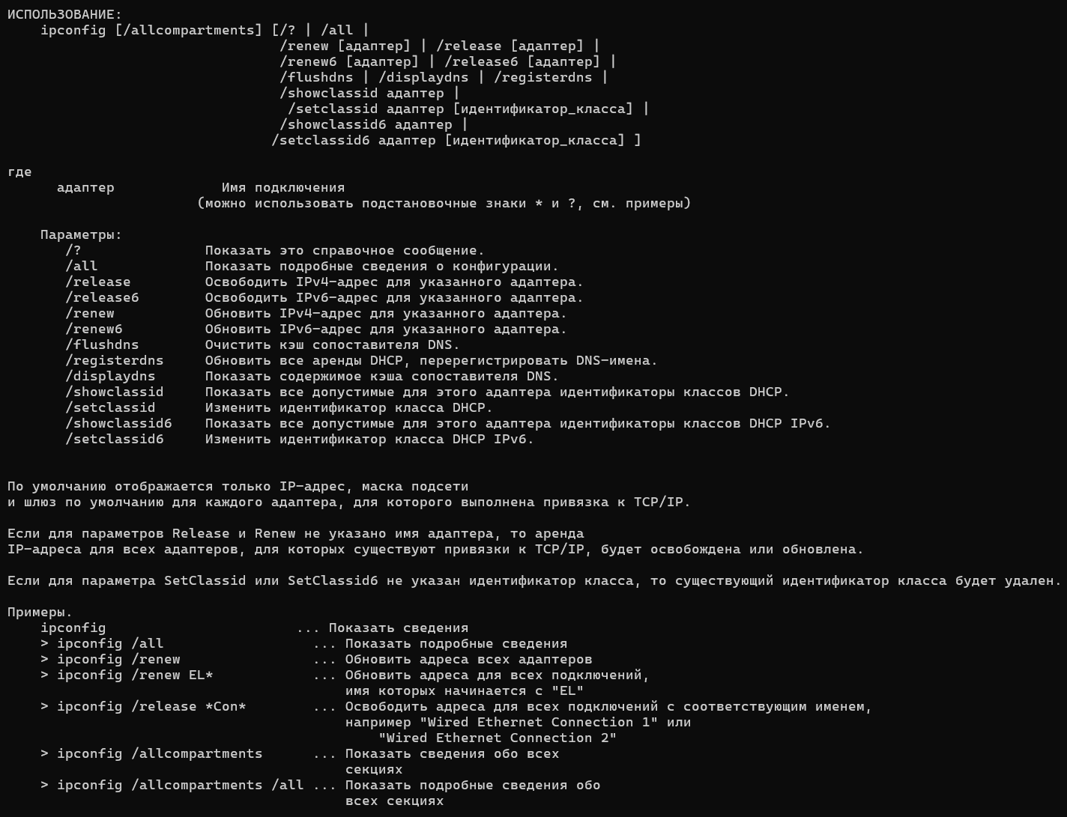

Задание 2. Получите короткий отчет утилиты исследуйте его.
ipconfig
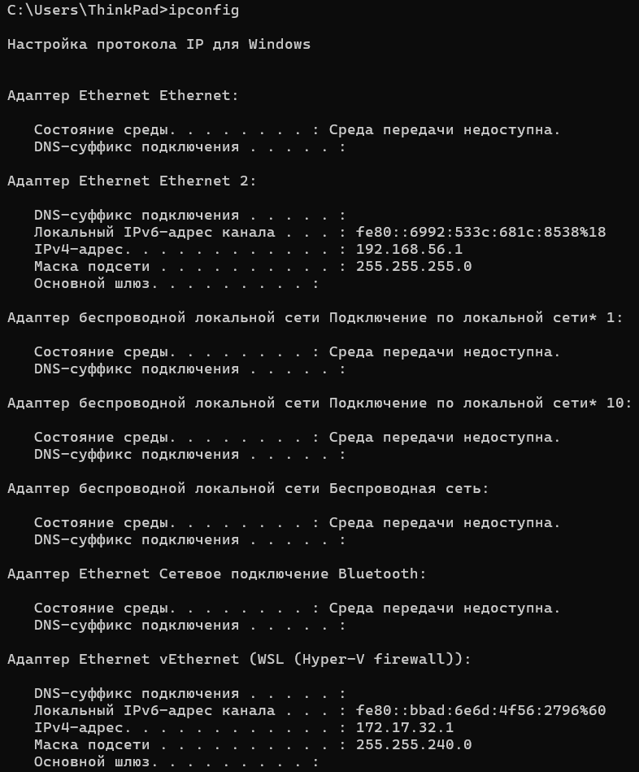

Задание 3. Получите полный отчет утилиты. Выпишите символическое имя хоста , IP-адрес, маску подсети, MAC-адрес адаптера.
Ipconfig /all, ipconfig
Имя компьютера . . . . . . . . . : DESKTOP-259VM34
IPv4-адрес. . . . . . . . . . . . : 192.168.56.1
Маска подсети . . . . . . . . . . : 255.255.255.0
Физический адрес. . . . . . . . . : A8-59-5F-F0-A2-76
Задание 4. Определите, к какому классу адресов относится выписанный IP-адрес; вычислите максимальное количество хостов, которое может быть в подсети и укажите диапазон их адресов; определите код производителя сетевого адаптера.
Класс | Диапазон адресов | Диапазон частных адресов
А | 0.0.0.0 – 127.255.255.255 | 10.0.0.0 – 10.255.255.255
B | 128.0.0.0 – 191.255.255.255 | 172.16.0.0 – 172.31.255.255
C | 192.0.0.0 – 223.255.255.255 | 192.168.0.0 – 192.168.255.255
D | 224.0.0.0 – 239.255.255.255 | не предусмотрен
E | 240.0.0.0 – 247.255.255.255 | не предусмотрен

IPv4-адрес. . . . . . . . . . . . : 192.168.56.1
Ответ класс С
Вычислите максимальное количество хостов, которое может быть в подсети и укажите диапазон их адресов
Максимальное количество хостов
Формула: 2^n-2, где n-количество нулевых бит в маске
Маска подсети . . . . . . . . . . : 255.255.255.0
11111111. 11111111. 11111111.00000000 – 24 единичных бита их 32 (/24)
Количество нулевых бит = 32-24 = 8
2^8 – 8 = 256 – 2 = 254

IPv4-адрес. . . . . . . . . . . . : 192.168.56.1
Диапазон адресов – 192.168.56.1 – 192.168.56.254
192.168.56.255 - это широковещательный адрес (Broadcast), он используется для отправки пакетов сразу всем устройствам в сети
Ответ: максимальное количество хостов = 254, диапазон 192.168.56.1 – 192.168.56.254
Определите код производителя сетевого адаптера
Физический адрес. . . . . . . . . : A8-59-5F-F0-A2-76

Ответ: A8-59-5F

Утилита hostname

Задание 5. Определите имя NetBIOS-имя компьютера с помощью утилиты hostname. Сравните его с именем полученным с помощью утилиты ipconfig.

hostname

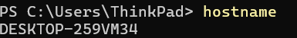
Имя компьютера . . . . . . . . . : DESKTOP-259VM34
Вывод: имена совпадают

